职业卫生技术报告公示信息
用人单位名称 | 成都亿隆包装有限公司
地址 | 成都市郫都区成都现代工业港北片区港通北三路589号
联系人 | 许和平 | 项目类型 |  | ☑检测 □预评  □控评 □现状
项目组成人员名单 | 李婷婷、张孝川、赵治洲
现场调查人员 | 李婷婷、丁川 | 采样、检测人员 |  | 李婷婷、丁川
现场调查时间 | 2023.12.18 | 采样、检测时间 |  | 2023.12.20
用人单位陪同人 | 罗丹 | 用人单位陪同人 |  | 罗丹
报告出具时间 | 2024.01.18
现  场  影  像 | 现场调查 |  | 现场采样、检测
现  场  影  像 | 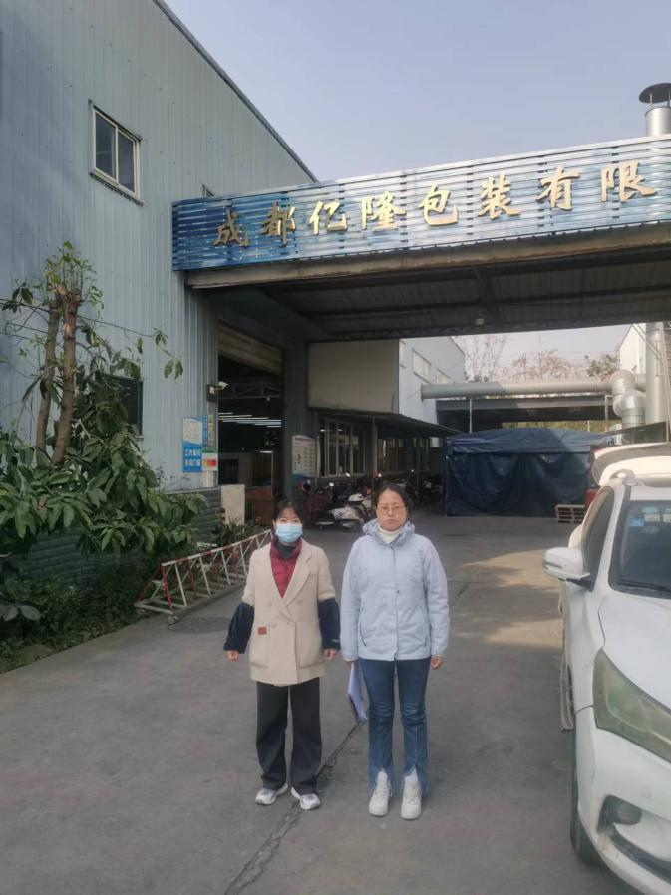 |  | 